

**Redes de Computadores – 3°Sem**

*Troubleshooting – Aula 11*

**Alunos:** Lucas Cabral Mendes Corrêa

**Turma:** 3 Termo – manhã (turma A)

**Cenário**

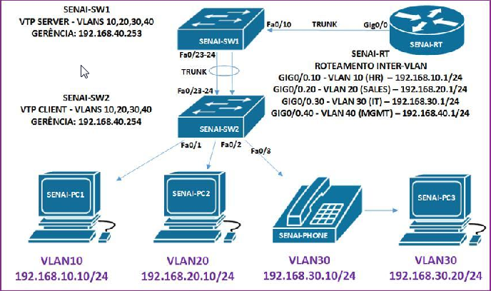

*PC1 e PC2 🡪* As placas de rede estão condizentes com as informações que nos foi oferecida na documentação.

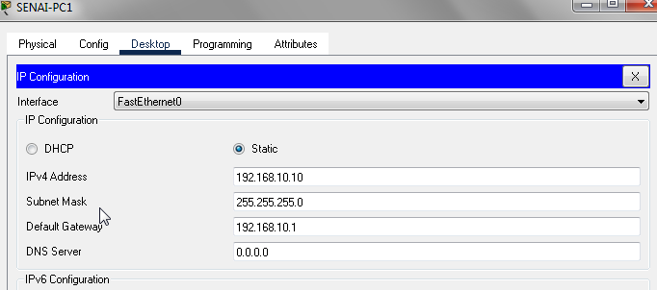

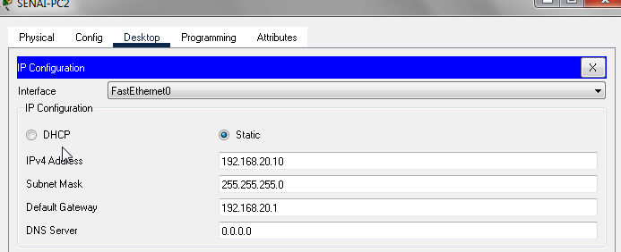

*PC3 🡪* O IP está incorreto segundo a nossa documentação.

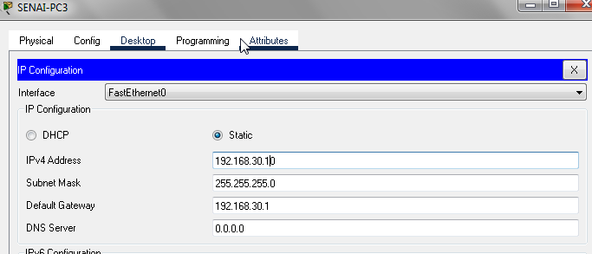

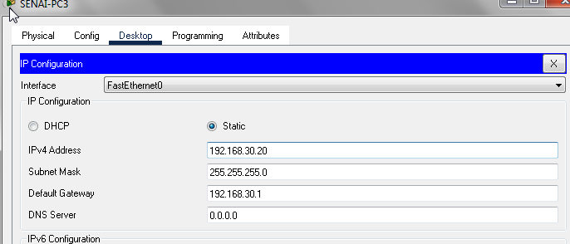

*IP Phone0 🡪* Está desligado, vamos ligá-lo

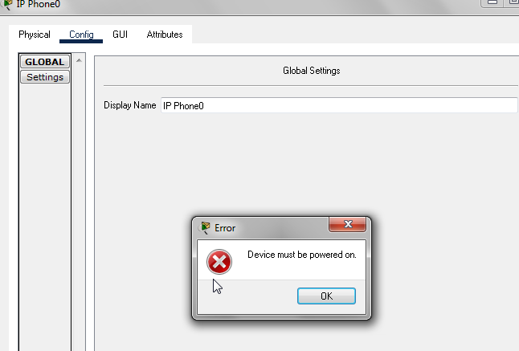

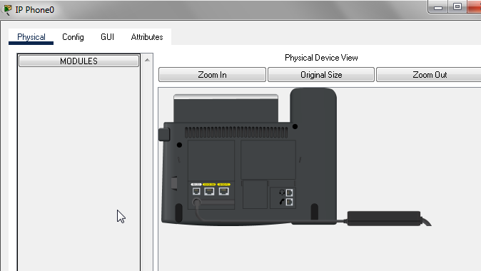

*As interfaces do SenaiSW2 🡪* As interfaces estão condizentes com as informações que nos foi oferecida na documentação.

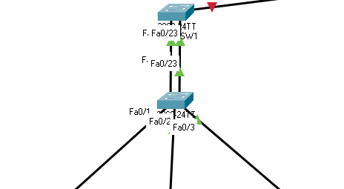

*A interface g0/0 do SENAI-RT conectada na interface f0/11 do SenaiSW1 🡪* A interface g0/0 do SENAI-RT deve estar conectada na interface f0/10 do SenaiSW1, vamos arrumar isso.

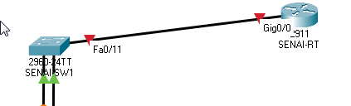

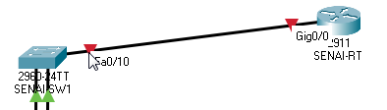

Hostname do SENAISW2 🡪 O hostname está “SENAI-SW-03”, vamos arrumar para SENAI-SW2

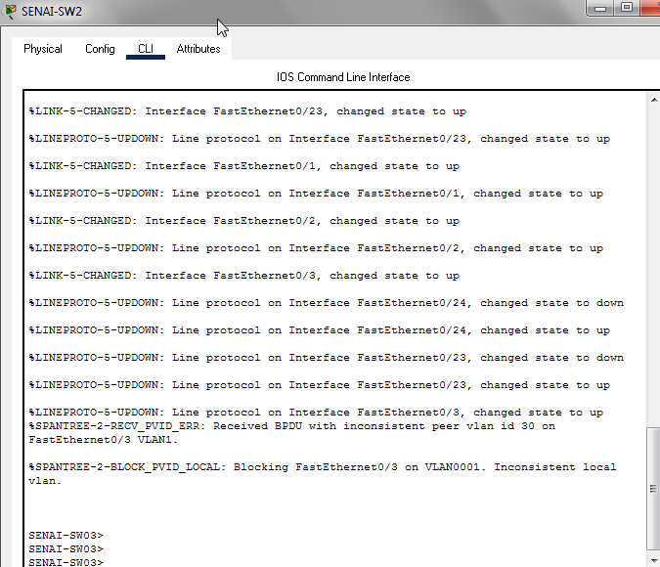

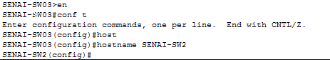

*No SENAI-SW1 🡪* As interfaces f0/23 e f0/24 estão em modo passivo (a porta negocia passivamente o estado, mas não inicia a negociação LACP), vamos alterar para ativa (a porta envia pacotes LACP para iniciar negociações com outras interfaces)

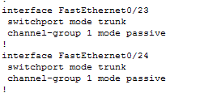

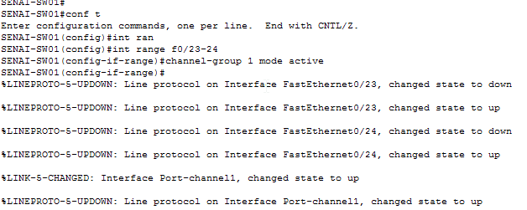

**OBS: Por recomendações, vamos deixas as interfaces do SENAI-SW2 em modo ativo**

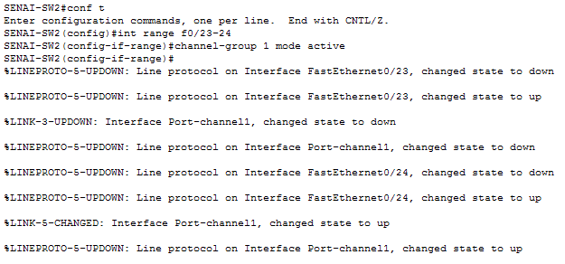

*Ainda no SENAI-SW1 🡪* A interface f0/10 está em modo de acesso, vamos efetuar a troca para o modo trunk



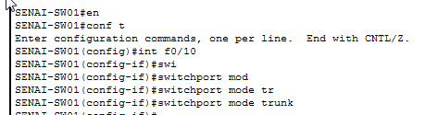

*No SENAI-RT 🡪 Hostname errado segundo nossa documentação, vamos arrumar isso*

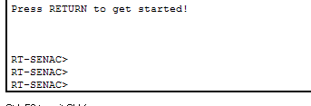

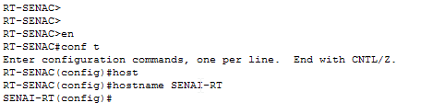

*Ainda no SENAI-RT 🡪* A interface de comunicação g0/0 está desligada (shutdown), vamos arrumar isso.

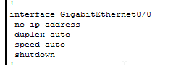

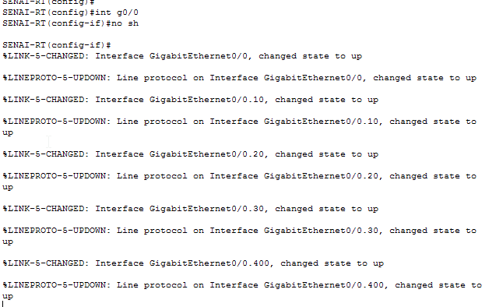

*Continuando no SENAI-RT* 🡪 A sub-interface g0/0.10 está com o IP errado segundo a nossa documentação.

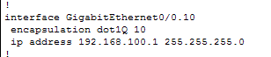

**

*Continuando no SENAI-RT* 🡪 A sub-interface g0/0.20 está com a VLAN errada segundo a nossa documentação.

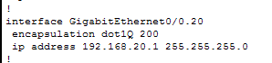

**

*Continuando nas sub-interfaces do SENAI-RT* 🡪 A sub-interface g0/0.30 está com a máscara incorreta (/30), vamos seguir nossa documnetação e arrumá-la para 255.255.255.0 (/24)

**



*Continuando nas sub-interfaces do SENAI-RT* 🡪 A sub-interface g0/0.400 deveria ser g0/0.40 seguindo a nossa documnetação, vamos arrumar isso



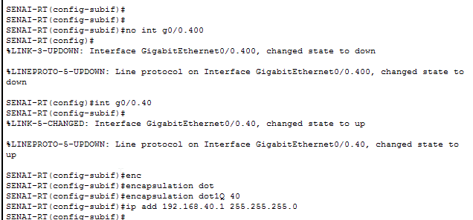

*CONFIGURAÇÃO IP PHONE*

***Nota:*** *Esta etapa foi deixada em aberto pelo professor Ricardo Lemos (devidoas limitações do packet tracer em atender fielmente a documentação que nos foi proposta)*

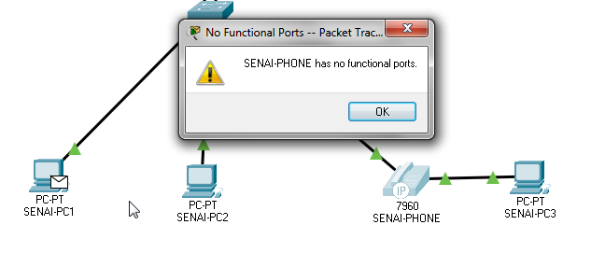

*TESTE DE COMUNICAÇÃO*

*PC1 🡪 PC2*

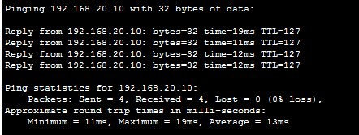

PC1 🡪 PC3

